Реабилитация после инсульта – это длительный этап в жизни человек, перенесшего тяжелую болезнь. Этот этап требует огромного терпения и внимательности от родственников и просто окружающих людей. Реабилитация после инсульта включает в себя комплекс мед., психологических, пед., и социальных процедур. Все они направлены на восстановление утраченных функций организма, возврат самостоятельности, и адаптацию больного человека в обществе.
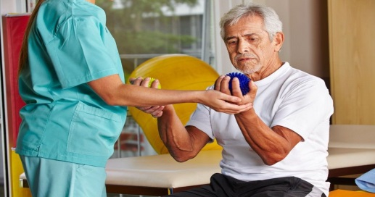
Первый этап ранней реабилитации проводится в стационарных условиях медицинского учреждения и направлена на максимально полное восстановление функций мозга и предотвращение вторичных осложнений.
Второй этап занимает более длительный период, процедуры должны продолжаться постоянно с максимальным участием близких людей. Вне стен медицинского учреждения реабилитационные мероприятия должны продолжаться в комплексных реабилитационных центрах, специализирующихся на восстановлении и адаптации людей, которые перенесли инсульт.

Курс реабилитационных мероприятий реализуется в течении 21 дня.

Реабилитация для граждан, перенесших инсульт
Для восстановления утраченных бытовых навыков, в том числе навыков по самообслуживанию, независимому самостоятельному проживанию проводятся занятия в условиях тренировочной картины.
Направления социально-реабилитационных мероприятий:
Оздоровительное направление:
1. ЛФК
2. Ручной и механический массаж
3. Физиотерапевтические процедуры (магнитотерапия, электрофорез, ультрозвуковая терапия, амплипульстерапия, дарсонваль, ультрофиолетовое облучение)
4. Фитотерапия
5. Кислородный коктейль
6. Скандинавская ходьба
7. Консультирование по социально-медицинским вопросам
Социально-бытовая адаптация:
1. Развитие мелкой моторики рук и восстановление двигательной активности рук
2. Занятия во восстановлению устраченных бытовых навыков
3. Обучение пользованию средствами, приспособлениями для выполнения действий, необходимых в повседневной жизни (специальные столовые приборы и приспособления, средства для одевания, захвата предметов и тд)
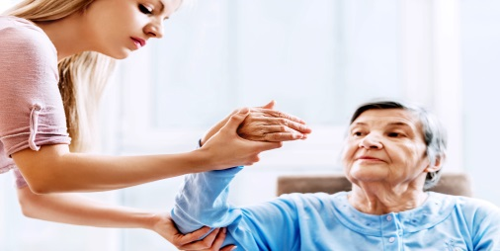
Занятия по коррекции речевых нарушений:
1.Артикуляционная гимнастика
2. Фонетическая ритмика

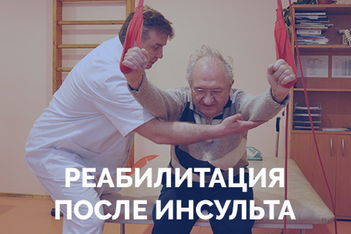
Социально-средовая ориентация:
1. Обучение социальным навыкам, социальной независимости, персональной сохранности
2. Обучение компьютерной грамотности

Психологическая реабилитация:
1. Индивидуальные психокоррекционные занятия
2. Занятия в сенсорной комнате
3. Консультирование членов семьи гражданина

Занятия декоративно-прикладным творчеством:
1. Пластилинография
2. Валяние из шерсти и др.

Социокультурная реабилитация:
1. Информационно-просветительские мероприятия

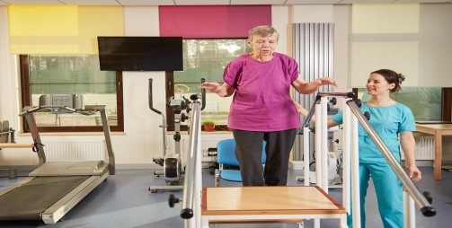

Помните! Ранний восстановительный период является самым важным в реабилитации перенесших инсульт. В последующие периоды в основном осуществляется социальная адаптация и поддержание достигнутых результатов.

Выполнила: Карабанова Екатерина студентка 211-2 группы отделение сестринское дело, 2020 год.

